Муниципальное бюджетное общеобразовательное учреждение
«Карагайская средняя общеобразовательная школа №1»

Проектная работа

«Сплошное сердце» Владимира Маяковского» (Социальный проект)

Выполнила ученица 10 класса Новикова Ульяна Александровна
Руководитель Акимкина Татьяна Борисовна, учитель литературы и русского языка

Карагай, 2023г.

Оглавление
Введение 3
I. Теоретическая часть Что такое мероприятия? 5
Кто такой Владимир Маяковский? 6
Биография и творческий путь В.В.Маяковского 6
«Сплошное сердце» 7
Футуризм -это... 7
Футуризм в творчестве Владимира Маяковского 8
II. Практическая часть 10
Этап подготовки к мероприятию 10
Сценарий 12
Заключение 20
Список литературы 21
Приложения 22

Введение
Актуальность работы: Тема проекта является актуальной в год 130-летней годовщины со дня рождения Владимира Владимировича Маяковского. Многие обучающиеся с детства знакомы с некоторыми произведениями Владимира Маяковского, знают его как певца революции, но его стихотворения кажутся им непонятными, сложными, и тем более никто из обучающихся не знаком с историей написания любовных писем и стихов Маяковского. Его поэзия, возможно, поможет ученикам на экзаменах по русскому языку или литературе, при написании сочинения.
Гипотеза: Маяковский – не только глашатай, вдохновитель революции, но и чуткий, тонкий, ранимый человек.
Цель: Провести внеклассное мероприятие «Сплошное сердце» Владимира Маяковского», посвящённое любовной лирике Владимира Маяковского и её адресатам.

Задачи:
- Изучить литературу по теме «Любовная лирика Владимира Маяковского»
- Подготовить материал для проведения мероприятия
- Выбрать день проведения
- Провести мероприятие для учеников 10-го класса
Объект исследования: Стихи и письма Владимира Маяковского
Предмет исследования: мероприятие, посвященное Владимиру Маяковскому.
Методы исследования: использовались различные методы, которые были разделены на теоретические и эмпирические.
К эмпирическим методам относятся наблюдение. При наблюдении за учениками и изучении их интересов, было выявлено, что немногие знакомы с творчеством Владимира Маяковского.
К теоретическим методам отнесли изучение и обобщение. При изучении интернет- ресурсов и литературы узнали многое про автора, его работы и его личную жизнь. С чем мы и познакомим учащихся.

Теоретическая часть Что такое мероприятия?
Мероприятие - это действие людей, объединенных общей целью. Это общее определение включает в себя несколько нюансов. Например, группа подростков, собравшаяся для того, чтобы разбить окна многоквартирного дома, не может назвать свою встречу событием. Это не потому, что словарный запас такого социального слоя беден, а потому, что собрание не направлено на культурное развитие.
Поэтому можно сделать вывод, что мероприятие - это собрание людей, которые собираются вместе для культурного просвещения, чтобы узнать что-то новое или донести свои взгляды других. Событие - это также собрание двух или более людей.
Виды мероприятий:
- Технические - обеспечивающие безопасность работ в электроустановках
- Планировочные - определяют целесообразное размещение жилых массивов и поселков для аварийного персонала по отношению к источникам выбросов в атмосферу
- Конференции - собрание, совещание групп лиц, отдельных лиц, организации для обсуждения определенных тем
- Конкурсы - соревнование, соискательство нескольких лиц в области искусства, наук и прочего, с целью выделить наиболее выдающегося конкурсанта на победу
- Корпоративные праздники - строго регламентированное мероприятие, проводится в заранее определенном месте и запланированное время, в котором участвуют сотрудники компании

- Церемонии - торжество, действие официального характера, проводимые по определенным правилам, заранее установленному плану
- Приёмы - гостеприимство
- Экскурсии - коллективный осмотр музея, достопримечательности, архитектурного ансамбля, выставки, объекта природы и др.
- Поездки - короткое путешествие на транспорте
- Выставки - публичное представление достижений в области экономики, науки, техники, культуры, искусства и др.
- Фестивали - массовое празднество
- Литературно-музыкальные композиции - театрализованное представление
- Праздники, знаменательные даты и юбилеи

Кто такой Владимир Маяковский?
Владимир Маяковский – поэт-футурист, ставший одним из крупнейших литераторов прошлого века. Помимо этого, его знают, как киносценариста, драматурга, режиссера, актера, художника. Некоторое время работал редактором журналов «ЛЕФ» и «Новый ЛЕФ».

Биография и творческий путь В.В.Маяковского
Родился 7 (19) июля 1893 года в селе Багдади, в Грузии, в семье лесничего. У Маяковского было 2 сестры, а 2 его брата умерли, еще будучи детьми.
В 1906 году переехал в Москву вместе с матерью, начал учиться в гимназии
№5. Революция Маяковского не оставила в стороне. Из-за невозможности оплатить обучение он был исключен из гимназии. Затем Владимир Владимирович вступил в Российскую социал-демократическую рабочую партию.
Во время одного из арестов в тюрьме было написано первое стихотворение Маяковского (1909 г.). В 1911 году Маяковский поступил в Московское училище живописи. Затем он увлекся творчеством футуристов. Первое стихотворение Маяковского «Ночь» было опубликовано в 1912 году. В следующем году писатель создал трагедию «Владимир Маяковский», которую поставил сам и сыграл в ней главную роль.
В 1915 году была закончена знаменитая поэма Маяковского «Облако в штанах». Дальнейшая поэзия Маяковского, кроме антивоенных тематик, содержит также сатирические.
В творчестве Маяковского должное место занимают сценарии к фильмам. Он снимается в трех своих фильмах в 1918 году.

«Сплошное сердце»
Маяковский много сил вложил в свои стихотворения и поэмы, преподносил любовь как что-то, что дано каждому человеку с рождения. Для поэта любовь была очень важным чувством в жизни, он отдавал свою любовь полностью и без остатка, вкладывал в неё все силы.
Итак, любовь была для Маяковского «всем». И это «всë» было в полном смысле «всем»: революцией, страной, миром, народом, друзьями, женщинами, которых любил поэт. И то, что для многих является сугубо личным, интимным у Маяковского наполнено разноголосицей жизни и поднято до космических масштабов в утверждении и в отрицании³.

Футуризм -это...
Футуризм в литературе - это итальянское авангардное движение, которое началось в 1909 году и подчеркивало динамизм, оригинальность и инновации современного мира.
Футуристы отвергали традиции и призывали к конфликтам, насилию разрушению культурных институтов (музеев, библиотек). Футуристы отвергали искусство прошлого, отказывались от традиций и выступали за перемены, чтобы открыть новую эру.
Особенности футуризма:
стремление составить "заумный язык"(слова не имели определенного научного значение)
в словах чувствуется бунт и анархическое мировоззрение
попытки с новыми рифмами и ритмами, они отрицали установленные правила стихотворной речи
отказ от обычаев и правил, культурных традиций для создания будущего искусства

Футуризм в творчестве Владимира Маяковского
Если говорить кратко, Маяковского считают одним из основателей футуристического направления в русской литературе. Он активно участвовал в работе по подготовке революции, за что был отправлен в Бутырскую тюрьму. За время заключения он написал целую тетрадь стихов. Исходя из воспоминаний Маяковского, это были произведения в стиле пролетарской поэзии, которые имели небольшой оттенок символизма.
После заключения поэт решил отправиться учиться. В училище живописи он познакомился с Бурлюком, который организовал группу поэтов-будетлян.
Футуризм Маяковского привлекает своим бунтарским анархистским задором, а также стремлением к ускорению жизненного темпа и формальному новаторству. С 1912 года стихотворения Маяковского начали печатать в футуристических сборниках. Он был ярким представителем этого течения.
Футурист Маяковский и другие литераторы активно критиковали символистов. Но все же их произведения были частично похожи. Отличительной чертой работ символистов стал ярко выраженный урбанизм. Эти поэты в своем творчестве опирались на традиции литературы, изображая современное устройство государства как «страшный мир».
Такое веяние повлияло и на футуристов. В их интерпретации капиталистические города ещё ужаснее. Произведения Владимира Владимировича в ранний период творчества описывают город-гиперболу. Стихотворение «Утро» это отчётливо передаёт.

Практическая часть

Почему мероприятие посвящено Маяковскому?
19 июля 2023 года исполняется 130 лет со дня рождения великого поэта XX века Владимиру Владимировичу Маяковскому. В честь юбилея хотелось бы познакомить ребят с его биографией и творчеством. Для себя было бы полезно изучить его творчество, факты биографии и представить их людям. Маяковский не только великий поэт великой революционной эпохи, но и личность, способная правдиво выразить жизнь души и духа человека в обстоятельствах времени – личного и исторического.

Этап подготовки к мероприятию
Я приступила к подготовке мероприятия. Для начала я выбрала, что оно будет проводиться в литературно-музыкальной форме. Главное для проведения литературного мероприятия:
- хорошая подача информации, чтобы всем было понятна идея и информация, которую рассказывают
- простота и удобство; мероприятие должно проводиться в удобном месте, и презентация должна быть легка в просмотре и чтении.
- интересная тема; тема очень важна для создания мероприятия
- подбор иллюстративного материала; четкие фотографии писателя и хорошо подобранные картины
При выборе темы мероприятия я руководствовалась своими предпочтениями и тем, что мои одноклассники ничего не знают о некоторых фактах биографии Маяковского, считают его революционным поэтом, не имея

представления о его любовной лирике и её адресатах. Всё дореволюционное творчество Маяковского – трагическая исповедь сердца, любовь-страдание, любовь – мука преследовала Маяковского и отражалась в его творчестве, это и определило выбор темы.
Для проведения создавался план проведения:
- Небольшое обобщение, о чём проводится мероприятие.
- Включается видеоклип рок-группы «План Ломоносова» «Резкая как нате!" на стихи Маяковского.
- Рассказ о любимых женщинах Маяковского
  - Мария Денисова
  - Лиля Брик
  - Елизавета Зиберт
  - Татьяна Яковлева
  - Вероника Полонская
- Чтение с листа стихотворения Маяковского "Лиличка"
- Видеоклип рок-группы "Сплин» - «Маяк»
- Десятиклассники делятся на группы по 4-5 человек, становятся литературными критиками, проводя мини-исследование, где команды должны найти в стихотворениях В.В.Маяковского авторские слова (окказионализмы или неологизмы), попытаться определить, по какой аналогии они образованы.
К рассказу о любимых женщинах Маяковского была сделана презентация, где они были изображены на фотографиях и картинах, дана краткая справка о их личности и представлены стихотворения и поэмы, посвящённые им.
Также был сделан стенд с изображением Маяковского и книгами с его поэмами и стихами. Были взяты книги из школьной библиотеки и выставлены на столе в классе, где проводилось данное мероприятие.

Сценарий
Ведущий: Здравствуйте, сегодня я приглашаю вас в литературно-музыкальную гостиную «Сплошное сердце Владимира Маяковского», наше мероприятие, приурочено к 130-летию со дня рождения В. В. Маяковского, поэта, великого писателя и автора прекраснейших стихов о любви. Он заслуженно относится к числу величайших поэтов-футуристов XX века.
А эпиграфом к нашему мероприятию послужит цитата из стихотворения Владимира Маяковского «Ко всему».
Грядущие люди!
Кто вы?
Вот - я, весь
боль и ушиб.
Вам завещаю я сад фруктовый моей великой души.

О великой душе, о великом сердце поэта мы с вами сегодня и поговорим. Я расскажу вам о любимых женщинах Владимира Маяковского, и мы познакомимся с его любовной лирикой. А сейчас внимание на экран в исполнении рок-группы «План Ломоносова» песня «Резкая как нате!» на стихи Владимира Маяковского, это первая часть знаменитой поэмы «Облако в штанах».
Демонстрация видеоклипа.

Ведущий: Понравился вам клип, видеоряд, текст и исполнение песни?

Зритель 1: Понравилось потому, что, можно сказать, классику русской поэзии исполнили в таком рок-жанре.
Зритель 2: Мне понравился текст песни и видеоклип, так как они хорошо дополняют друг друга.
Ведущий: Итак, многие яркие стихотворения Владимира Маяковского были написаны в периоды его влюблённостей. Именно любовь, которой Маяковский отдавал всё своё сердце, служила толчком к написанию этих шедевров. Первая, о ком я расскажу, – Мария Денисова. С Марией Денисовой Владимир Маяковский встретился в Одессе в 1914 году — во время турне футуристов. В тот вечер проходил поэтический вечер в Русском театре. Поэт Василий Каменский первым заметил «совершенно необыкновенную девушку: высокую, стройную, с замечательными сияющими глазами, словом, настоящую красавицу». В первый же день знакомства Маяковский и Мария Денисова гуляли до самой ночи. Василий Каменский вспоминал, что поэт вернулся «улыбающийся, рассеянный необычайно, совсем на себя непохожий». Они проводили вместе много времени, но на предложение руки и сердца Денисова ответила отказом. Зато родилась поэма «Облако в штанах», а Денисова стала ее лирической героиней.
Огромной любовью Маяковского стала Лиля Брик. «Июль 915-го года. Знакомлюсь с Л.Ю. и О.М. Бриками» — так внес Владимир Маяковский в свою автобиографию «радостнейшую дату». Прочитанную в этот день в гостях у Бриков поэму «Облако в штанах» Маяковский подписал: «Тебе, Лиля». Посвящения следующих книг станут еще лаконичнее: «Л.Ю.Б.». В 1918 году Маяковский и Лиля Брик вдвоем снялись в картине «Закованная фильмой» по сценарию поэта. В этот период Лиля Брик рассказала мужу о своих чувствах: «Все мы решили никогда не расставаться и прожили жизнь близкими друзьями. <…> Я любила, люблю и буду любить Осю больше, чем брата, больше, чем мужа, больше, чем сына. Про такую любовь я не читала ни в каких стихах. Эта любовь не мешала моей любви к Володе». После съемок кинокартины Маяковский переехал к Брикам. О Лиле поэт рассказывал в стихах — в поэмах «Флейта-позвоночник» и «Люблю», в послании «Лиличке». В конце 1922 года они прервали общение на два месяца, чтобы пережить наступивший в отношениях кризис. Но Маяковский караулил Лилю Брик в парадных, передавал ей письма, цветы и книги. В этот период он создал поэму «Про это». Спустя два года произошел окончательный разрыв, о чем Владимир Маяковский сказал: «Я теперь свободен от любви и от плакатов». Он уехал на гастроли во Францию, потом
— в Мексику и США. Их последняя встреча состоялась за несколько месяцев до смерти поэта, когда Брики уезжали в Европу. Весь его архив отошел им по завещанию. Лиля занималась изданием сочинений Маяковского. Она же отправила письмо Сталину, когда тираж отказались печатать. До конца жизни Лиля Брик носила на цепочке подаренное Маяковским кольцо с гравировкой ее инициалов — «Л.Ю.Б.», которые складывались в бесконечное
«Л.Ю.Б.Л.Ю.».

Предлагаю вашему вниманию чтение с листа двух стихотворений, посвящённых Лиле Брик: «Ты» и «Лиличка».

1Чтец:

Пришла – деловито, за рыком, за ростом, взглянув,
разглядела просто мальчика. Взяла,
отобрала сердце и просто
пошла играть –
как девочка мячиком. И каждая –
чудо будто видится – где дама вкопалась, а где девица.
«Такого любить?
Да этакий ринется!
Должно, укротительница. Должно, из зверинца!»
А я ликую. Нет его – ига!
От радости себя не помня, скакал,
индейцем свадебным прыгал, так было весело,
было легко мне.

2 чтец

Дым табачный воздух выел. Комната —
глава в крученыховском аде. Вспомни —
за этим окном впервые
руки твои, исступленный, гладил. Сегодня сидишь вот,
сердце в железе. День еще — выгонишь,
может быть, изругав.
В мутной передней долго не влезет сломанная дрожью рука в рукав.
Выбегу,
тело в улицу брошу я. Дикий,
обезумлюсь, отчаяньем иссеча́сь. Не надо этого,
дорогая, хорошая,
дай простимся сейчас.
Все равно любовь моя —
тяжкая гиря ведь — висит на тебе,
куда ни бежала б.
Дай в последнем крике выреветь горечь обиженных жалоб.
Если быка трудом уморят — он уйдет,
разляжется в холодных водах. Кроме любви твоей,
мне
нету моря,
а у любви твоей и плачем не вымолишь отдых. Захочет покоя уставший слон —
царственный ляжет в опожаренном песке. Кроме любви твоей,
мне
нету солнца,
а я и не знаю, где ты и с кем. Если б так поэта измучила, он
любимую на деньги б и славу выменял, а мне
ни один не радостен звон,
кроме звона твоего любимого имени. И в пролет не брошусь,
и не выпью яда,
и курок не смогу над виском нажать. Надо мною,
кроме твоего взгляда,
не властно лезвие ни одного ножа. Завтра забудешь,
что тебя короновал,
что душу цветущую любовью выжег, и су́етных дней взметенный карнавал растреплет страницы моих книжек… Слов моих сухие листья ли
заставят остановиться, жадно дыша?
Дай хоть
последней нежностью выстелить твой уходящий шаг.
Ведущий: Елизавета Зиберт. «Милая Элли». Поездка в Америку стала самым длительным заграничным путешествием Владимира Маяковского: три месяца он выступал в США со стихами и докладами. Здесь художник Давид Бурлюк познакомил его с Элли Джонс (Елизаветой Зиберт), эмигранткой из России. Она стала переводчицей поэта, который не знал английского языка. Маяковский и Джонс вдвоем появлялись на официальных приемах, на встречах с журналистами и издателями. Они много гуляли по городу. После посещения Бруклинского моста Владимир Маяковский создал одноименное стихотворение. Поэт нарисовал несколько портретов Элли Джонс, говорил, что пишет стихотворение об их любви. На что она ответила ему: «Давай сохраним наши чувства только для нас». Они почти не расставались — до того октябрьского дня, когда Элли Джонс проводила поэта на корабль. Вернувшись в свою квартиру, она увидела, что ее кровать усыпана незабудками. На цветы Маяковский потратил последние деньги. В 1926-м Элли Джонс родила дочь — Хелен Патрисию Томпсон (Елену Маяковскую). Владимир Маяковский видел ее только один раз, в 1928 году, когда они с Джонс встретились в Ницце. Фотография дочери потом хранилась в кабинете поэта, в его московской комнате.
Татьяна Яковлева. «Ты одна мне ростом вровень». Татьяна Яковлева эмигрировала в Париж в 1925 году. Она работала манекенщицей в доме моды Кристиана Диора и снималась для рекламных плакатов. Когда в 1928 году в столицу Франции приехал Владимир Маяковский, то сестра Лили Брик, Эльза Триоле, познакомила его с Яковлевой. В первый же вечер знакомства Маяковский провожал ее до дома. Когда в холодном такси она начала кашлять, поэт снял свое пальто и укрыл ее. Яковлева писала об этом вечере:
«С этого момента я почувствовала к себе такую нежность и бережность, не ответить на которую было невозможно». Они гуляли каждый день. Художник Василий Шухаев вспоминал, что Яковлева и Маяковский были
«замечательной парой», на них часто засматривались прохожие. Она стала лирической героиней двух стихотворений — «Письмо товарищу Кострову из Парижа о сущности любви» и «Татьяне Яковлевой». Последнее он прочитал на своем поэтическом вечере. Яковлевой не понравилась подобная огласка их отношений, публиковать произведение она не позволила. Перед отъездом в Москву Маяковский сделал ей предложение — выйти за него замуж, вместе вернуться в СССР. Но девушка не согласилась, и поэт уехал один. Перед отъездом он заключил контракт с парижской цветочной фирмой, и Татьяна Яковлева долгие годы получала по воскресеньям букеты цветов.
Слева от меня находится стенд где представлены книги со стихами и поэмами Владимира Маяковского, а также его изображение.
Продолжим. Вероника Полонская. «Невесточка». В 1928 году Лиля Брик с режиссером Владимиром Жемчужным снимали фильм «Стеклянный глаз». Эта картина стала дебютной для актрисы Вероники Полонской, она играла главную роль. Вскоре Осип Брик пригласил ее на бега, где состоялось знакомство с Владимиром Маяковским. Полонская потом писала: «Когда он стал читать мне свои стихи, я была потрясена. Читал он прекрасно, у него был настоящий актерский дар. Помню хорошо, как он читал «Левый марш», раннюю лирику». Двадцатилетняя Вероника Полонская во время знакомства с поэтом уже состояла в браке с актером Михаилом Яншиным. И сама Полонская, и современники поэта описывали их роман как одновременно страстный и мучительный. Поэт требовал, чтобы актриса немедленно развелась с мужем. Он вступил в писательский кооператив: хотел переехать с будущей женой в собственную квартиру. 14 апреля 1930 года они приехали к Маяковскому на Лубянку. Вероника Полонская вспоминала: «Я просила его не тревожиться из-за меня, сказала, что буду его женой. Я это тогда твердо решила. Но нужно, сказала я, обдумать, как лучше, тактичнее поступить с Яншиным». Маяковский просил ее не ходить на репетицию, бросить театр, остаться с ним. Полонская же спешила к Владимиру Немировичу-Данченко, он не любил, когда актеры опаздывали. Только дойдя до парадной лестницы, актриса услышала выстрел. Она побежала обратно в комнату и увидела, что Маяковский выстрелил себе в грудь. Карета скорой помощи приехала слишком поздно. В своей предсмертной записке он оставил такие слова:
«Товарищ правительство, моя семья — это Лиля Брик, мама, сестры и Вероника Витольдовна Полонская. Если ты устроишь им сносную жизнь — спасибо».
Включаеется видеоролик рок-группы «Сплин» «Маяк». Ведущий: Предлагаю вам поделиться на 4 группы по 5 человек.
Десятиклассники делятся на группы.
Ведущий: Предлагаю вам сегодня побыть литературоведами, погрузиться в музыку стиха Владимира Маяковского. На листах, которые я вам раздам, представлены стихотворения Маяковского, найдите авторские слова, попытайтесь определить, по какому принципу они образованы, какие словообразовательные модели послужили опорой к созданию этих слов.
Все выполнили задания. Обсуждение результатов.

Ведущий: Спасибо всем за сотрудничество. Хочется узнать, изменилось ли что-то в вашем восприятии Маяковского?
Зритель 3: Я не знала, что Владимир Маяковский такой чувственный, интересный и хороший человек. Спасибо, что меня познакомили больше с этим автором.
Зритель 4: Обязательно почитаю его стихотворения о любви и поищу видеоролики с песнями на стихи Маяковского.
Итог мероприятия: Вся подготовленная информация к мероприятию была использована. Результат и ответ зрителей был таким, как и казалось будет изначально. Ребята остались довольны, и им было интересно погрузиться в мир переживаний Владимира Маяковского. Работа казалась гораздо сложнее, чем была на самом деле. Мы хотели провести интересное, увлекательное мероприятие, и, я считаю, у нас это получилось.

Заключение
Перед началом работы, у учеников знаний о таком авторе, как Владимир Маяковский было мало. В нашей литературно-музыкальной гостиной
«Сплошное сердце Владимира Маяковского» ребята познакомились с его творчеством, с интересными фактами его биографии, и адресатами любовной лирики. Надеюсь, что мои одноклассники открыли для себя нового Маяковского. Проделанная мною работа является одним из первых шагов в углублённом изучении литературного деятеля. Проект дал возможность больше узнать Владимира Маяковского, как не просто "детского, революционного поэта и сатирика", но и чувственного страстного поэта, с особенным даром писательства поэзии.
Трудности в проведении мероприятия вызывало только привлечение учеников к такой теме. Отсутствие опыта в данной работе не помешало мне отнестись к ней серьезно и сделать все интересно и познавательно для слушателей. Мероприятие провести было не трудно, больше трудности вызвала работа над сценарием, подготовка интересной для ребят информации и привлечение учащихся к работе со мной. Цель достигнута - ознакомить ребят с «Сплошным сердцем Владимира Маяковского» удалось.
Всем ребятам было интересно узнать что-то новое, послушать стихи и исполнения песен. Они выяснили, что Владимир Маяковский величайший поэт-футурист, что он гениальный кинорежиссёр, сценарист и художник. Его жизнь, многогранное творчество, а также полные любви и переживаний личные отношения и сегодня остаются не до конца разгаданной тайной. Владимир Маяковский оказался не просто глашатай и вдохновитель революций, но и чуткий, тонкий и ранимый человек с особой историей своей жизни и любви.

Список литературы
- Биограф [Электронный ресурс] - URL: https://biographe-ru.turbopages.org/turbo/biographe.ru/s/znamenitosti/vladi mir-mayakovskiy/ (Дата обращения: 13.05.2023).
- Колмогоров Ю. Н., Сергеев А. П., Тарасов Д. А., Арапова С. П. Методы и средства научных исследований/ Уральский федеральный университет имени первого президента России Б. Н. Ельцина, институт радиоэлектроники и информационных технологий – РТФ. Учебное пособие, 2017.151 с.
- Любимые женщины Маяковского: кто отказался выходить замуж за поэта. [Электронный ресурс] // URL: https://www.culture.ru/materials/124032/zamuzh-za-mayakovskogo-spisok-tekh-kt o-otkazalsya (Дата обращения: 13.05.2023).
- Маяковский В.В. Сплошное сердце: Стихотворения и отрывки из поэм / Владимир Маяковский; [Предисл. и примеч. В. Смирнова]. - Москва: Дет. лит., (Шк, б-ка). 1983.63 с.
- Образовака [Электронный ресурс] // URL: https://obrazovaka.ru/alpha/m/mayakovskij-vladimir-vladimirovich-mayakov sky-vladimir-vla-dimirovich (Дата обращения: 13.05.2023).

Приложения

Приложение 1
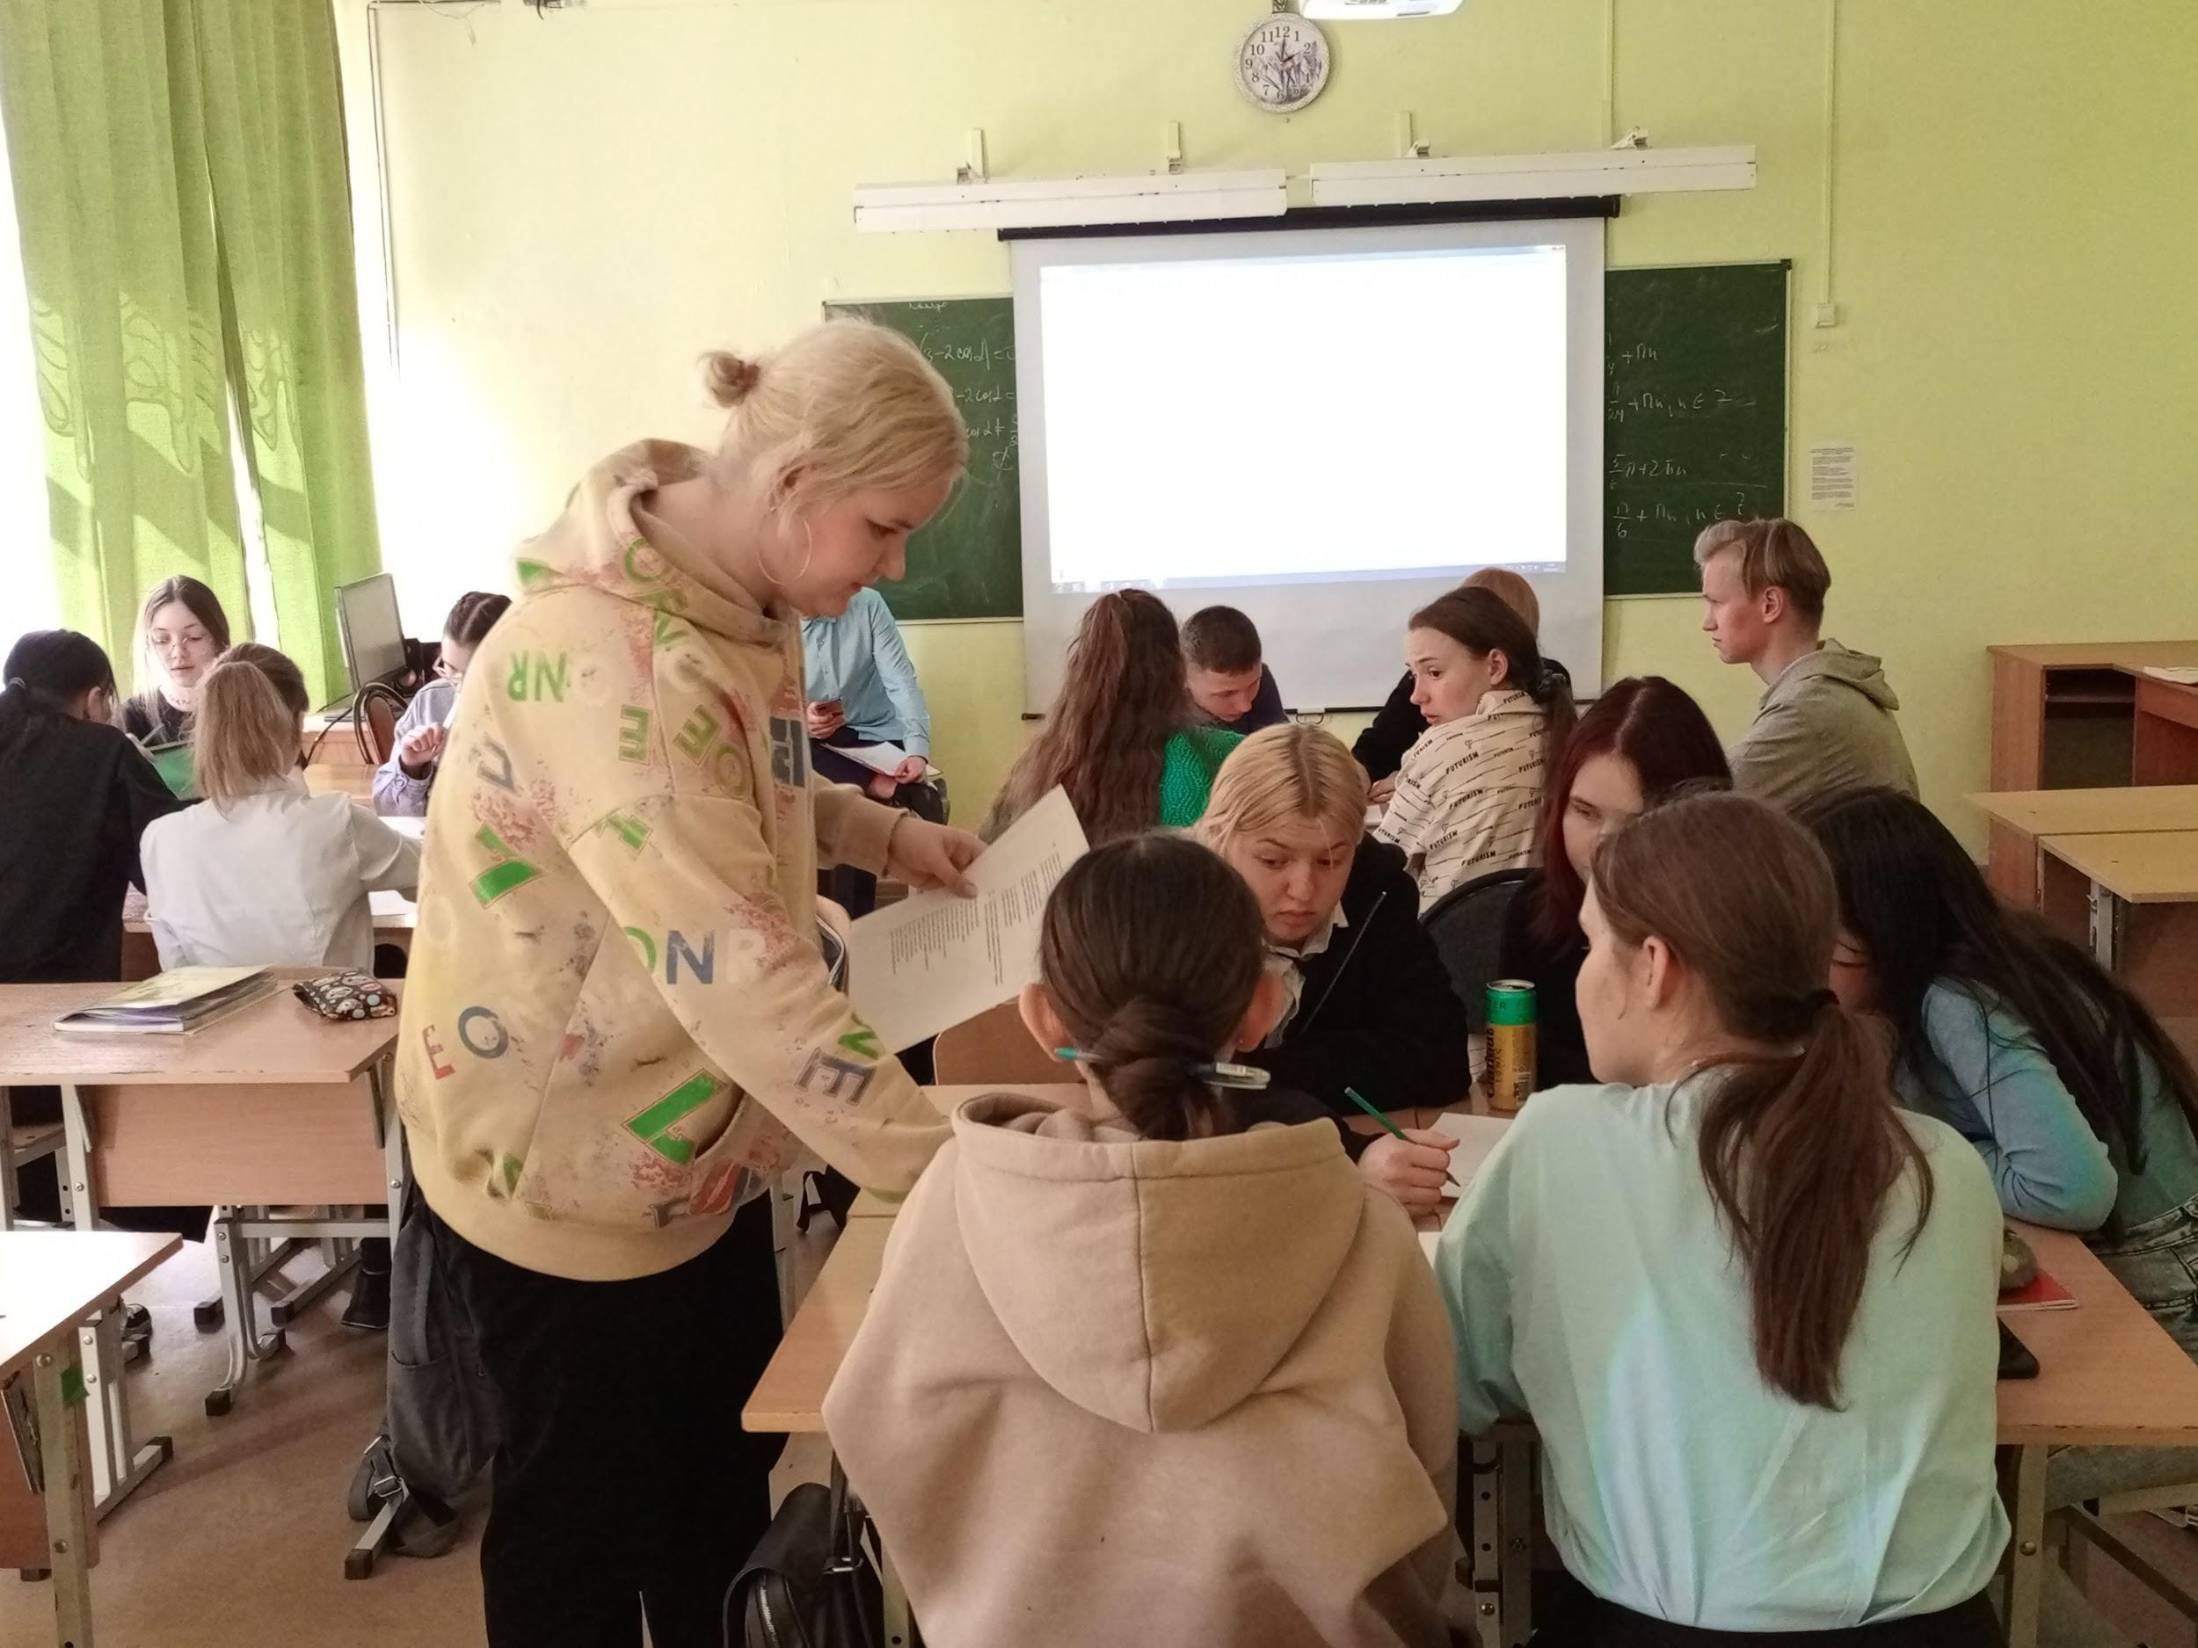
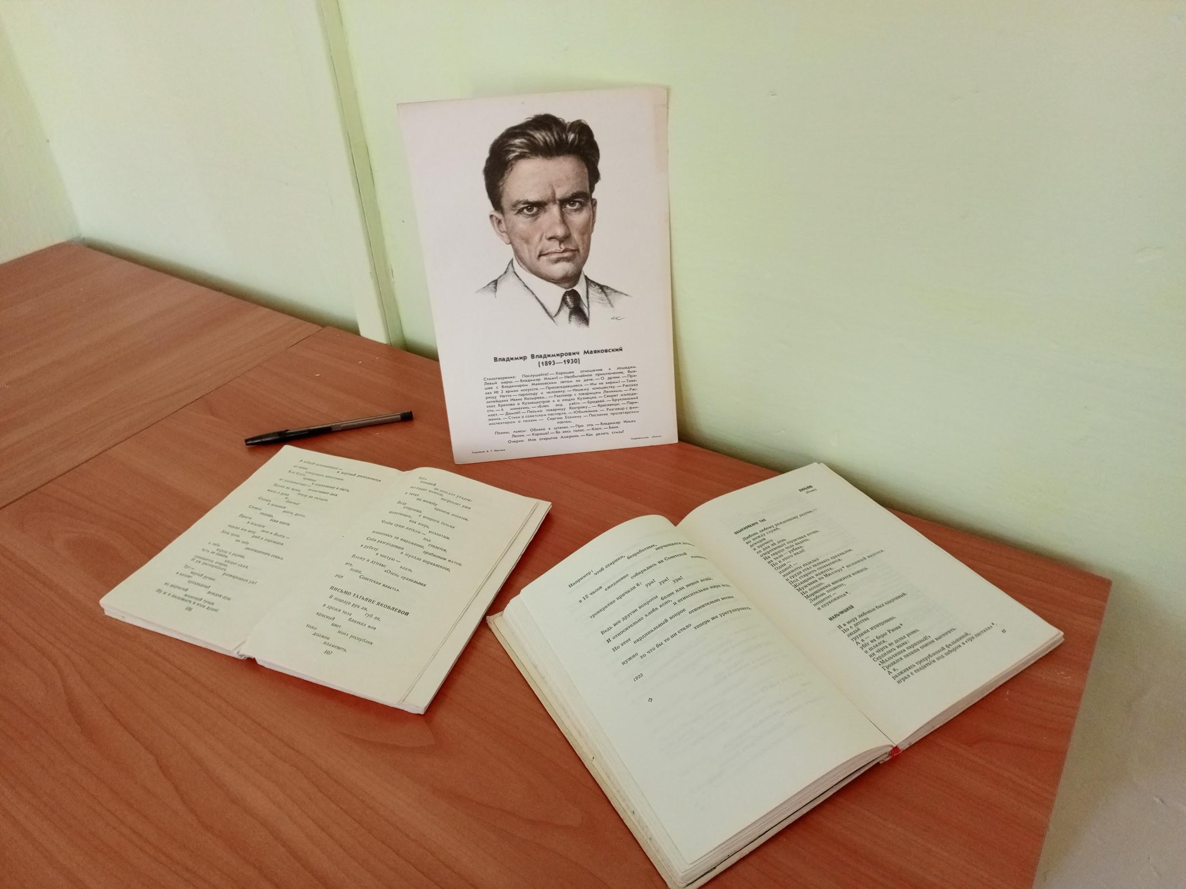

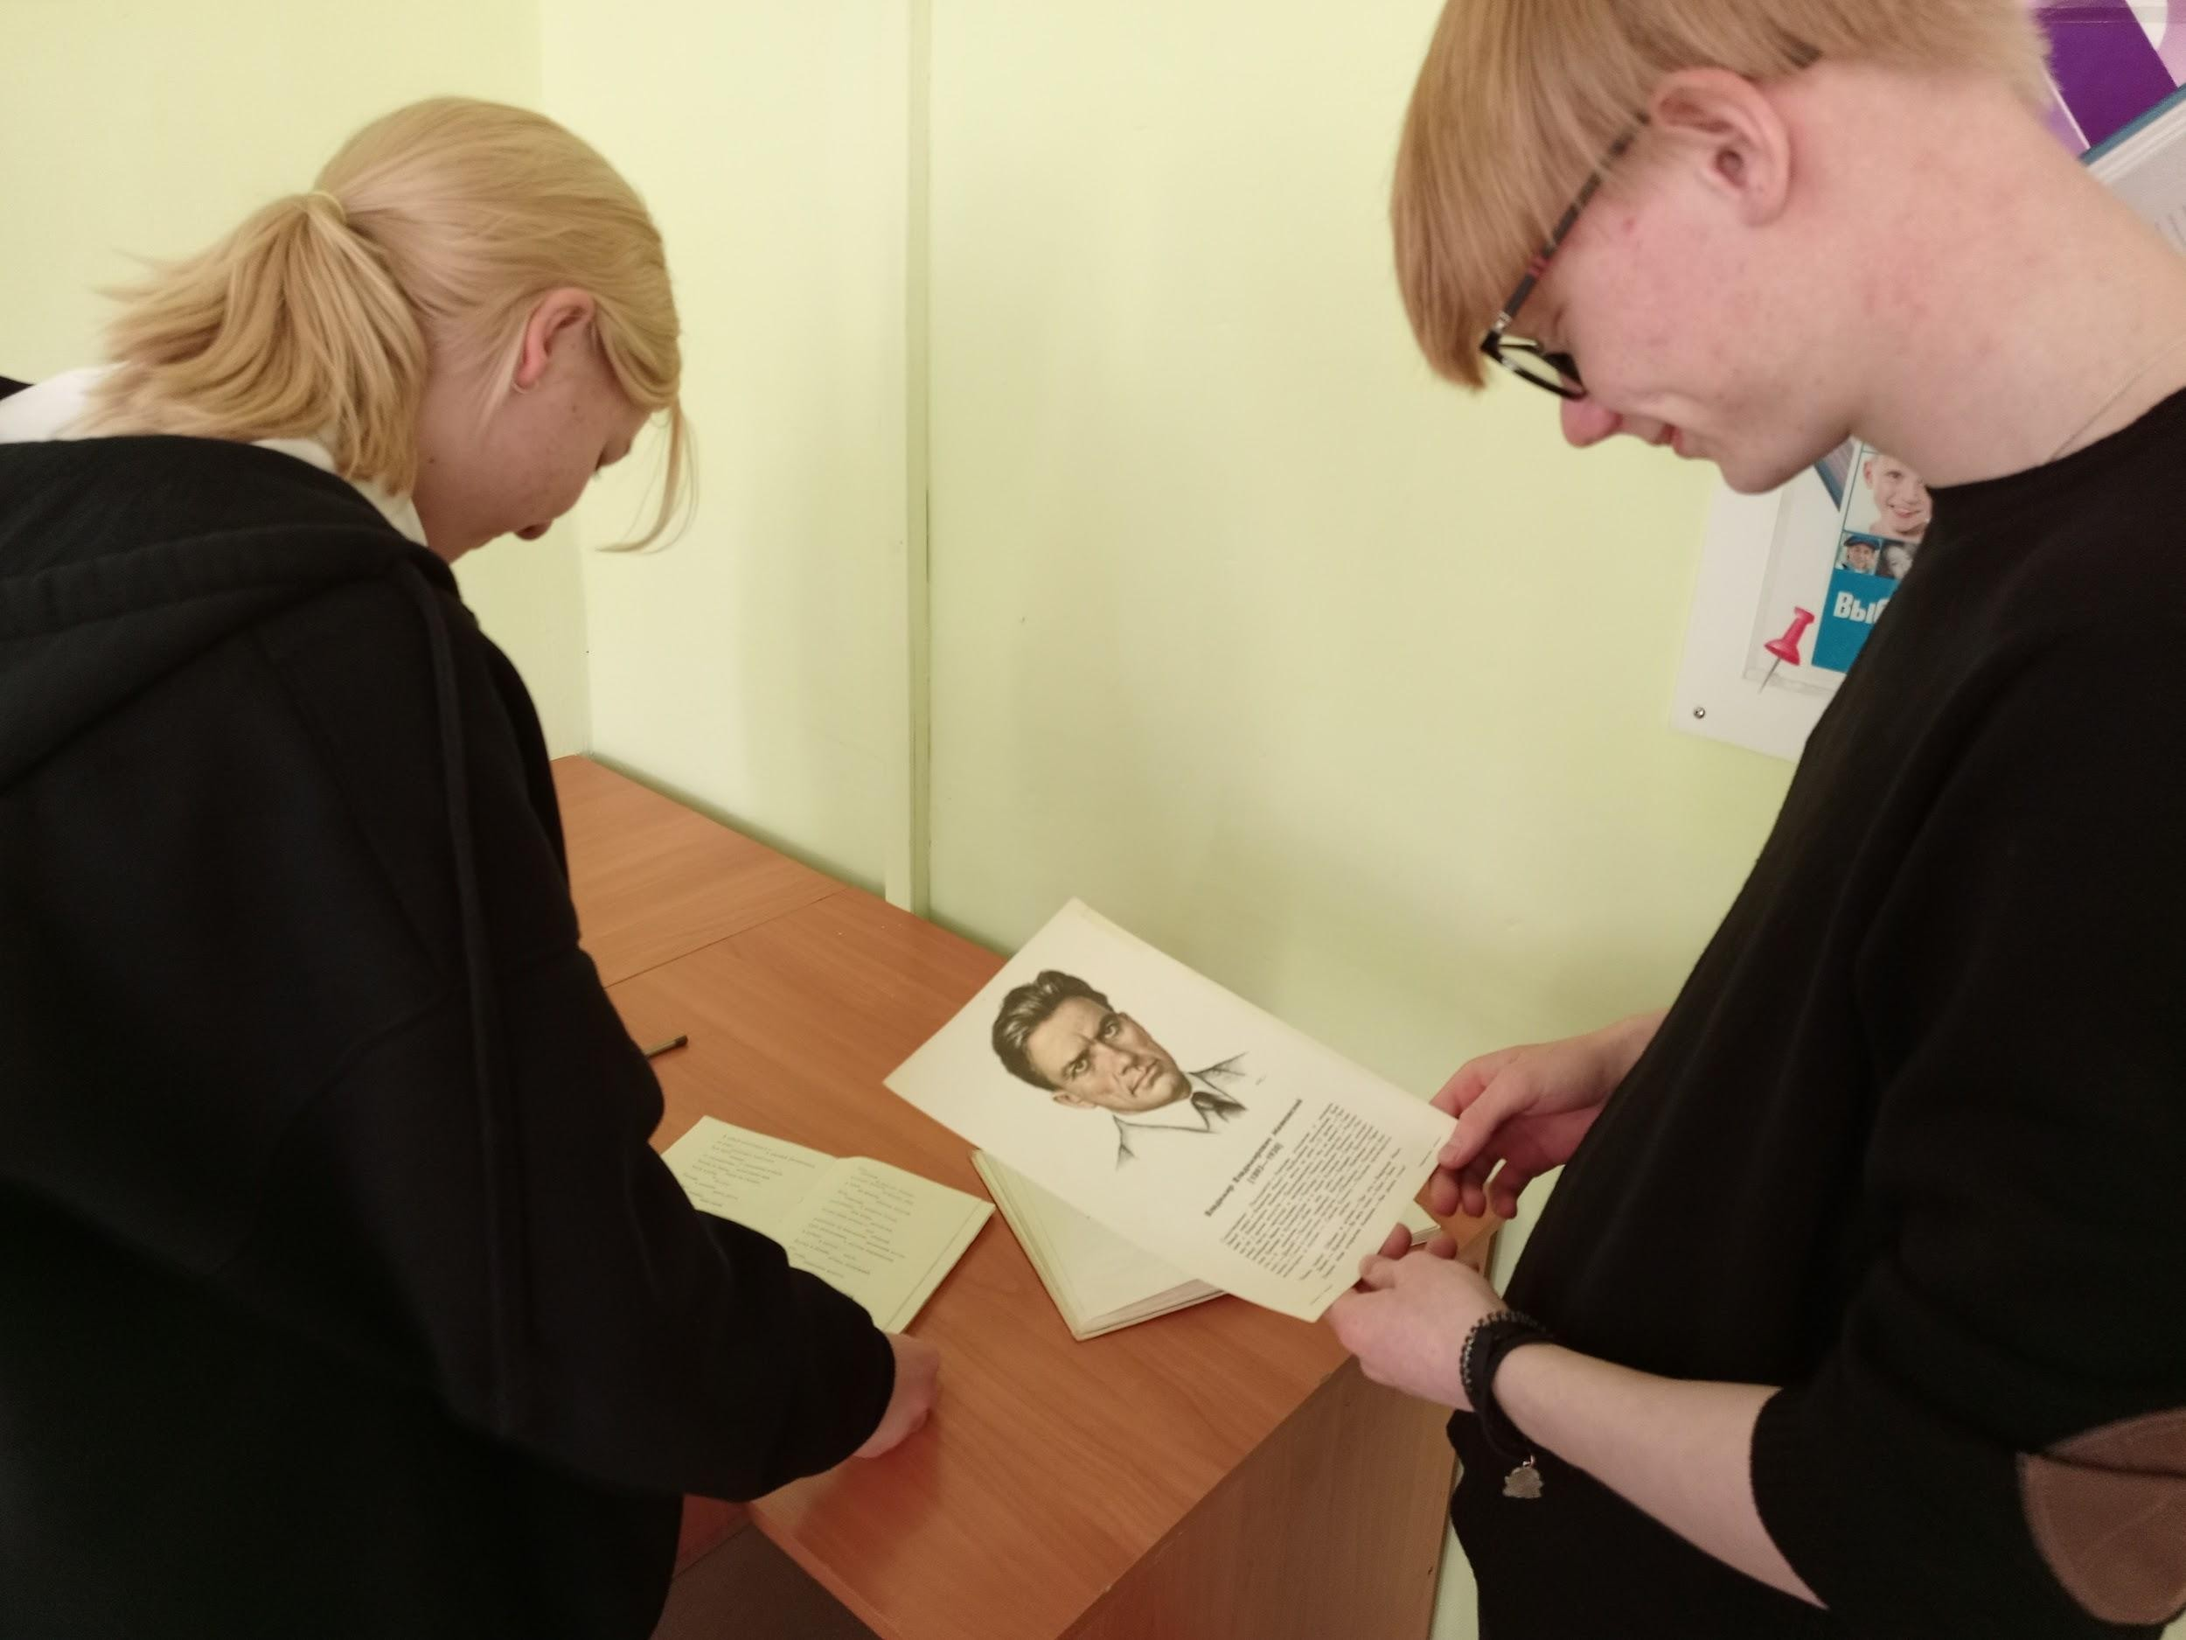
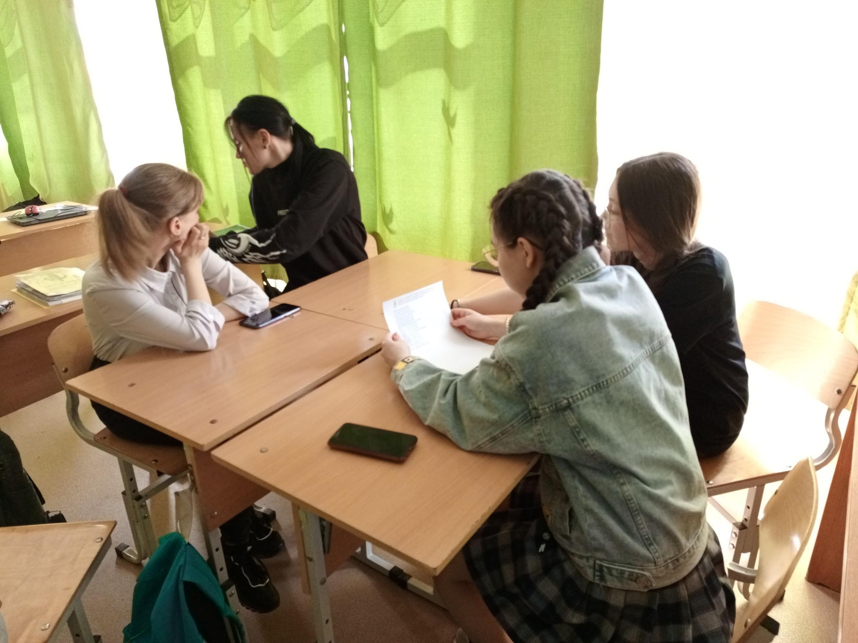

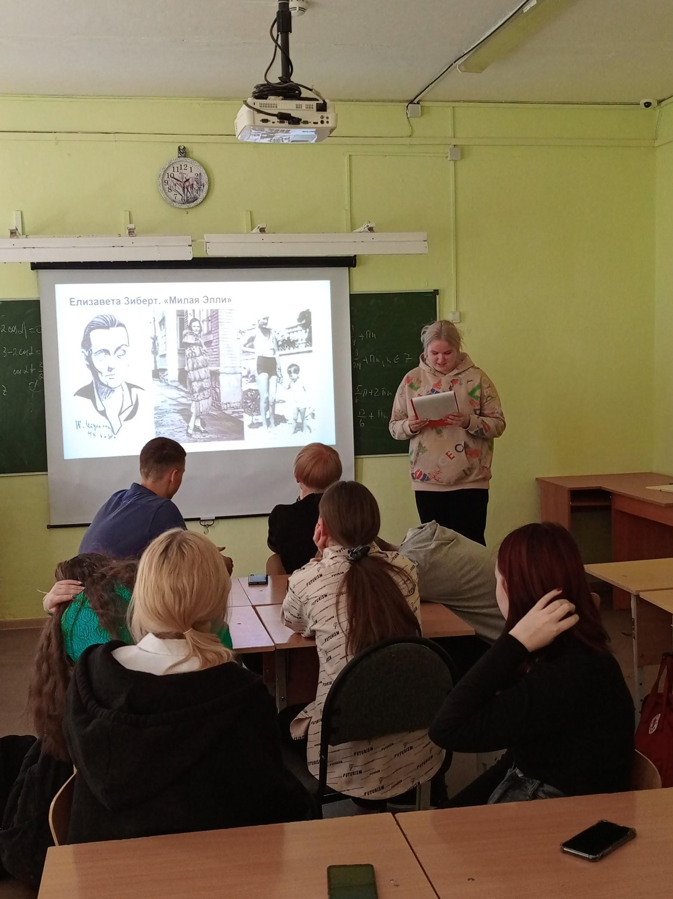
Приложение 2
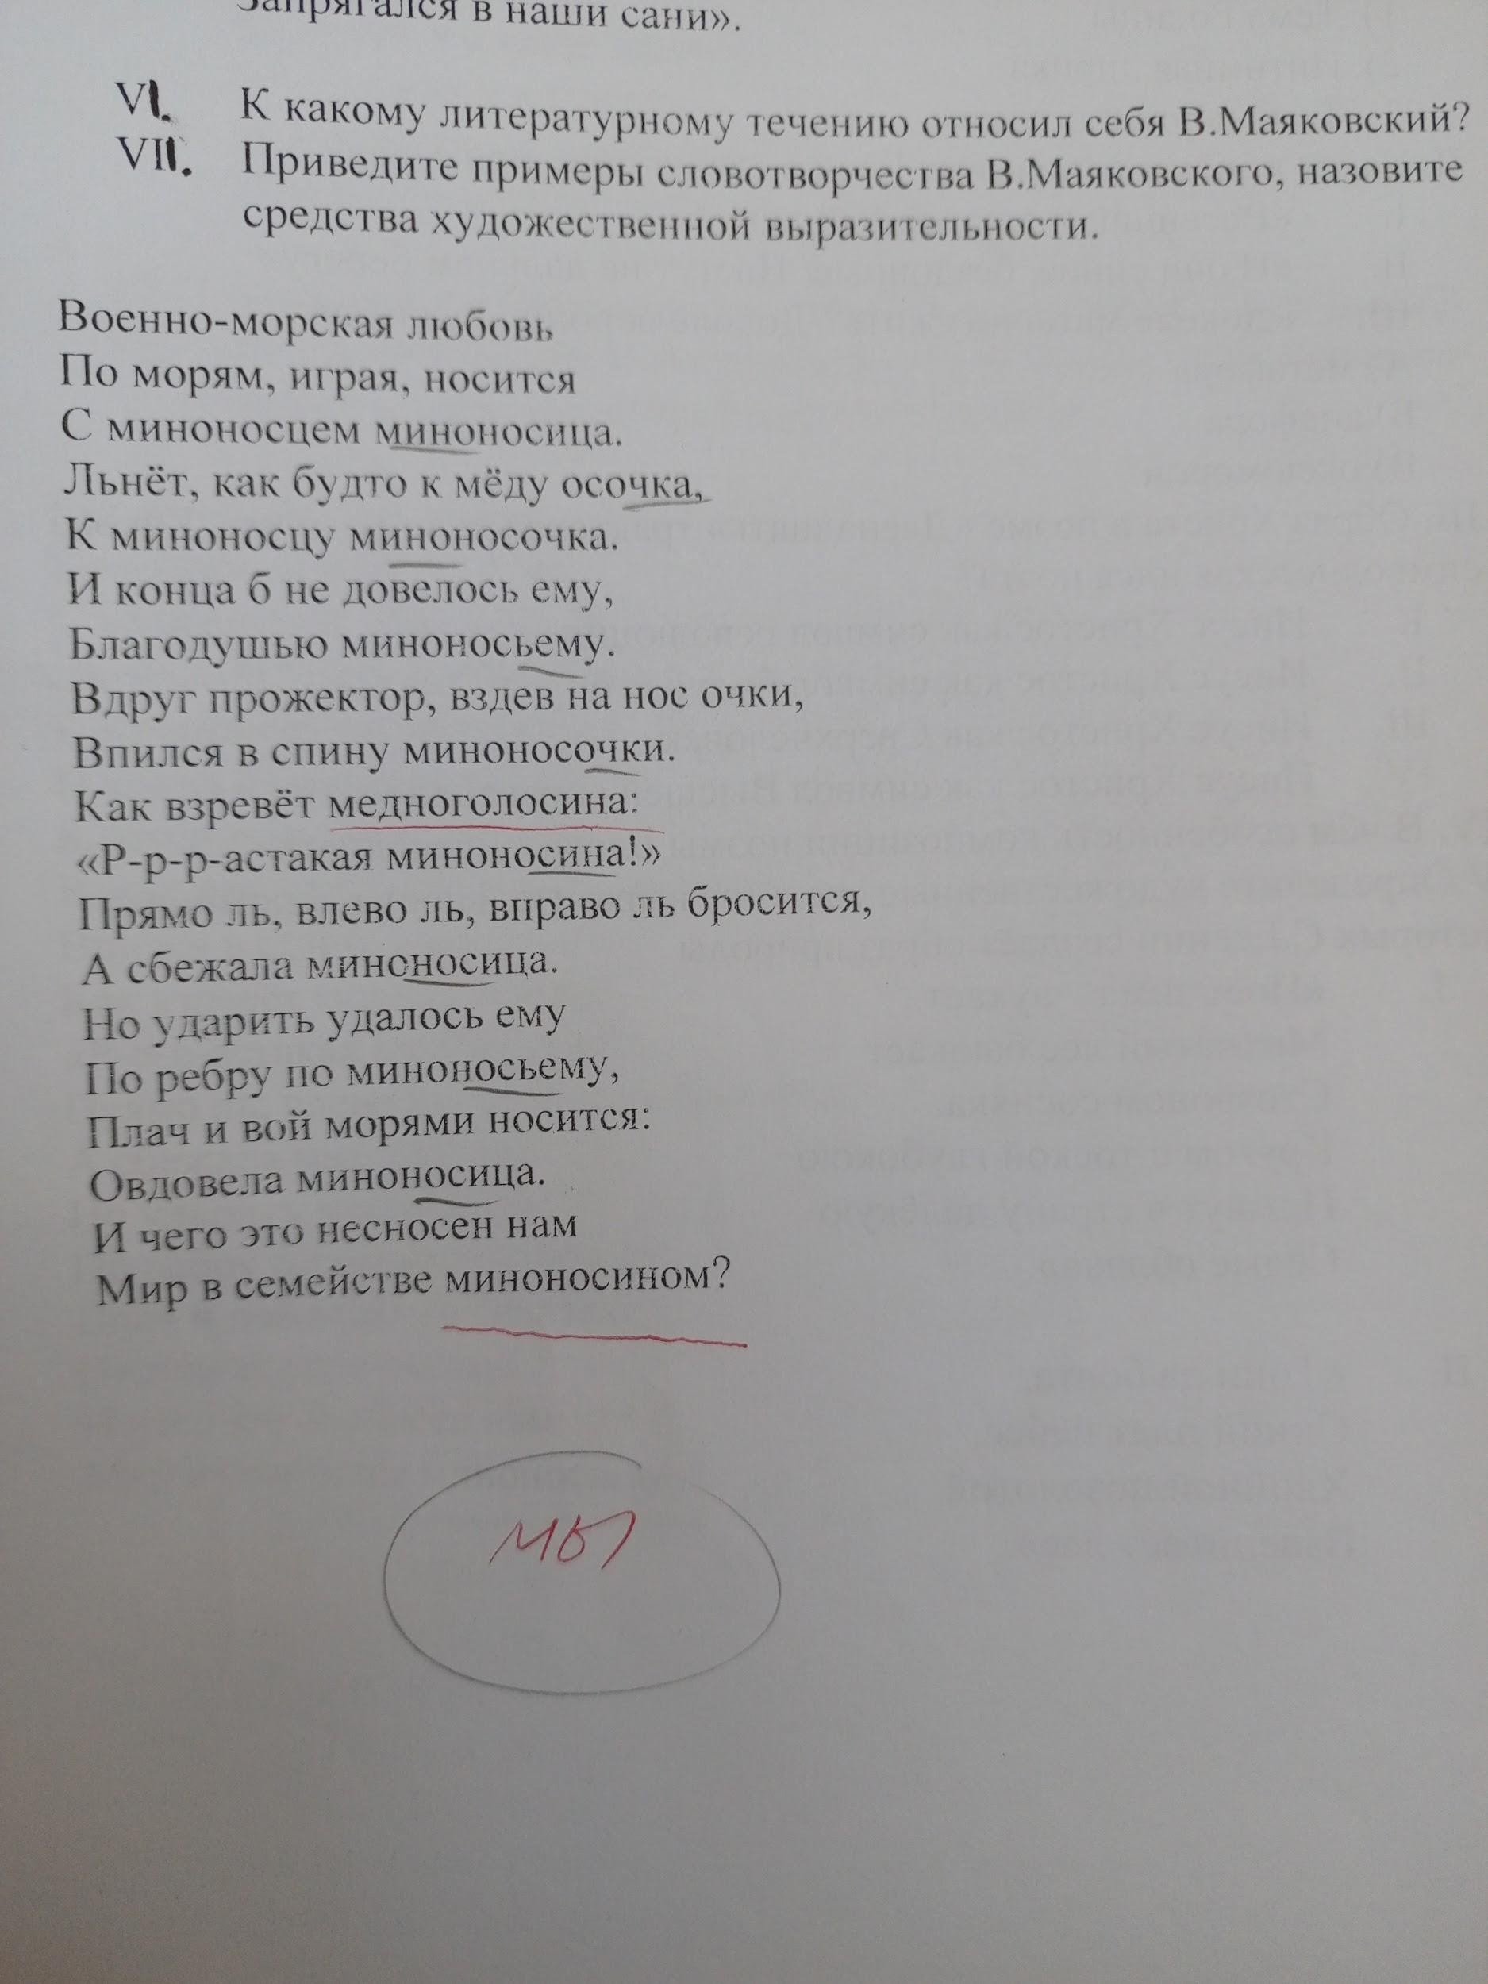

См.: Колмогоров Ю. Н., Сергеев А. П., Тарасов Д. А., Арапова С. П. Методы и средства научных исследований/ Уральский федеральный университет имени первого президента России Б. Н. Ельцина, институт радиоэлектроники и информационных технологий – РТФ. Учебное пособие, 2017. С. 43 – 48.
Биограф [Электронный ресурс] - URL: https://biographe-ru.turbopages.org/turbo/biographe.ru/s/znamenitosti/vladi mir-mayakovskiy/ (Дата обращения: 13.05.2023).
Образовака [Электронный ресурс] // URL: https://obrazovaka.ru/alpha/m/mayakovskij-vladimir-vladimirovich-mayakov sky-vladimir-vla-dimirovich (Дата обращения: 13.05.2023).
Маяковский В.В. Сплошное сердце: Стихотворения и отрывки из поэм / Владимир Маяковский; [Предисл. и примеч. В. Смирнова]. - Москва: Дет. лит., (Шк, б-ка). 1983.
См.: приложение 1
Любимые женщины Маяковского: кто отказался выходить замуж за поэта. [Электронный ресурс] // URL: https://www.culture.ru/materials/124032/zamuzh-za-mayakovskogo-spisok-tekh-kt o-otkazalsya (Дата обращения: 13.05.2023).
См.: приложение 2

